**【令和２年度】**

**おおさかＱネット「こころの再生」府民運動に関するアンケート　分析結果概要**

■実施期間　令和3年1月19日（火）から1月20日（水）

■サンプル数　府内在住者のうち、次の区分に該当する者計1,000サンプル

（各区分における男女比は１：１）

|  |  |  |
| --- | --- | --- |
|  | 人数 | 割合（％） |
| 全　体 | 1,000 | 100 |
| 高校生の子どもがいる者 | 500 | 50 |
| 子どもはいるが高校生の子どもがいない者 | 300 | 30 |
| 子どもがいない者 | 200 | 20 |

|  |
| --- |
| **１．調査目的**  大阪府では、子どもたちの豊かでたくましい人間性を育むために、「こころの再生」府民運動（※）を展開。事業開始から15年が経過し、また、子どもを取り巻く環境が大きく変化している中、本運動に基づき府民が期待する行動など、今後特に重点的に取り組むべきことを明らかにするため、本調査を実施する。  （※）大人も子どもも忘れてはならない大切な「こころ」をもう一度見つめ直し、府民  一人ひとりが身近な取組み（7つのアクション）を実践することを呼びかけるもの。  　　　　　【大切なこころ（例）】「生命（いのち）を大切にする」、「思いやる」、  「感謝する」、「努力する」、「ルールやマナーを守る」  【7つのアクション】（1）「あかんもんはあかん」と、はっきりしかろう  （2）「ええもんはええ」と、はっきりほめよう  （3）「ユーモア」を大切にしよう  （4）「あいさつ」をもっと大切にしよう  （5）「おかげさんで」をもっと大切にしよう  （6）子どもの話をじっくり聞こう  （7）地域にどんどん出ていこう  **２．調査（検証）項目**  （１）高校生に大切にして欲しいこころ  （２）「高校生の子どもがいる」府民が、高校生に特に取り組んで欲しい取組み  （３）「7つのアクション」のうち、府民が今できているもの  **３．調査結果**  **（１）高校生に大切にして欲しいこころ**  ①全体では、「生命（いのち）を大切にする（33.7％）」の割合が最も高かった。  （図表3-1-1）  ②調査対象別でみると、最も割合が高かったものは次のとおり。  （「その他」を除く。）（図表3-1-2）  ・高校生の子どもがいる者：生命（いのち）を大切にする（36.0％）  ・子どもはいるが高校生の子どもがいない者：生命（いのち）を大切にする  （38.0％）  ・子どもがいない者：思いやる（24.5％）  **（２）「高校生の子どもがいる」府民が、高校生に特に取り組んで欲しい取組み**  ①多くの学校で行われている取組みについて  最も割合が高かったものは、「クラブ活動などの課外活動（32.8％）」であった。  （図表3-2-1②）  ②一部の学校で実施された取組みについて  最も割合が高かったものは、「小中学生への学習サポート（36.2％）」であった。  （図表3-2-2②）  **（３）「7つのアクション」のうち、府民が今できているもの**  ①　全体では、「『あいさつ』をもっと大切にしよう（54.5％）」と回答した割合が最も高く、次いで「『あかんもんはあかん』と、はっきりしかろう（43.4％）」となった。（図表4-3-1）  ②　調査対象別でみても、すべての調査対象で「『あいさつ』をもっと大切にしよう」と回答した割合が最も高かった。（図表4-3-2） |

（注）

1. 「おおさかＱネット」の回答者は、民間調査会社に登録するインターネットモニターであり、回答者の構成は無作為抽出サンプルのように「府民全体の縮図」ではない。そのため、アンケート調査の「単純集計（参考）」は、無作為抽出による世論調査のように「調査時点での府民全体の状況」を示すものではなく、あくまで本アンケートの回答者の回答状況にとどまる。
2. 割合を百分率で表示する場合は、小数点第2位を四捨五入した。四捨五入の結果、個々の比率の合計と全体を示す数値とが一致しないことがある。
3. 図表中の表記の語句は、短縮・簡略化している場合がある。
4. 図表中の上段の数値は人数（n）、下段の数値は割合（％）を示す。

**１．（参考）「こころの再生」府民運動全般について**

「こころの再生」府民運動（以下、「府民運動」という。）に関して、目的とする調査の前提となる項目について調査した。

**1-1　府民運動の認知度**

府民運動の認知度について調査した。

なお、府民運動を「詳しく知っている」・「ある程度知っている」を**【認知層】**、「名前を聞いたことはある」・「知らない」を**【非認知層】と定義**した。

◆　府民運動の【認知層】が10.7％、【非認知層】が89.3％であった。（図表1-1）

**【図表1-1】**





**1-2　府民運動を知ったきっかけ**

1-1の【認知層】及び「名前を聞いたことはある」と回答した人に対し、府民運動を知ったきっかけについて調査した。

◆　「わからない、覚えていない（42.1％）」を除くと、「学校で配付されるお手紙など（24.4％）」と回答した割合が最も高く、次いで「府民運動のポスターやチラシ（16.9％）」となった。（図表1-2）

**【図表1-2】**



**1-3　知っている取組み**

1-1の【認知層】に対し、府民運動で知っている取組みについて調査した。

◆　「あいさつ運動（61.7％）」と回答した割合が最も高く、次いで「ボランティア活動（47.7％）」となった。（図表1-3）

**【図表1-3】**



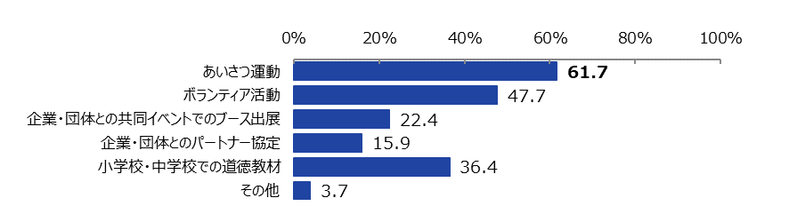

**1-4　取組みに係る学校への評価**

1-1の【認知層】に対し、地域の学校が府民運動に取り組んでいると思うか調査した。

◆　「思う」・「どちらかと言えば思う」と回答した割合が65.4％、「どちらかと言えば思わない」・「思わない」と回答した割合が34.5％であった。（図表1-4）

**【図表1-4】**





**２．「あいさつ」運動について**

府民運動のうちの「あいさつ運動」の評価や、あいさつに対する考え方について調査した。

◆　あいさつ運動について、「見たことがある、ない」に関わらず、「意味のある取組みだと思う」と回答した割合は67.7％、「あまり意味はないと思う」と回答した割合は32.3％であった。（図表2-1）

◆　あいさつについて、「仕事上の礼儀として、あいさつは重要だ（75.4％）」と回答した割合が最も高く、次いで「自分からあいさつをすることは重要だ（74.3％）」となった。（図表2-2）

**【図表2-1】**





**【図表2-2】**



**３．子どもに大切にしてほしいこころについて**

　府民運動で育みたいと考えている、大人も子どもも忘れてはならない「大切なこころ」及び関連する活動について調査・分析した。

【大切なこころ（例）】「生命（いのち）を大切にする」、「思いやる」、

「感謝する」、「努力する」、「ルールやマナーを守る」

**3-1　子どもに大切にしてほしいこころ**

「小学校低学年」・「小学校高学年・「中学生」・「高校生」の各成長段階で大切にしてほしいこころは何か調査し、子どもの成長段階によって違いがあるか分析した。また、「高校生」の子どもに大切にしてほしいこころについて、調査対象によって違いがあるか分析した。

**3-1-1　各成長段階で大切にしてほしいこころ**

◆　「小学校低学年」・「小学校高学年」では「思いやる」の割合が最も高く、「中学生」・「高校生」では「生命（いのち）を大切にする」の割合が最も高かった。（図表3-1-1）

**【図表3-1-1】**



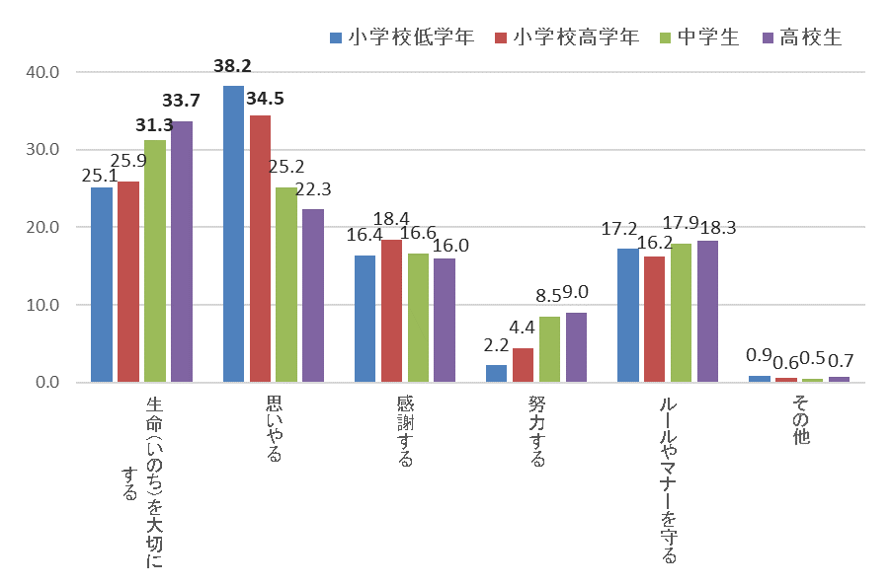

**3-1-2　高校生に大切にしてほしいこころ（調査対象別）**

◆　調査対象別でみると、最も割合が高かったものは次のとおり。（「その他」を除く。）（図表3-1-2）

　・高校生の子どもがいる者：生命（いのち）を大切にする（36.0％）

・子どもはいるが高校生の子どもがいない者：生命（いのち）を大切にする（38.0％）

・子どもがいない者：思いやる（24.5％）

**【図表3-1-2】**



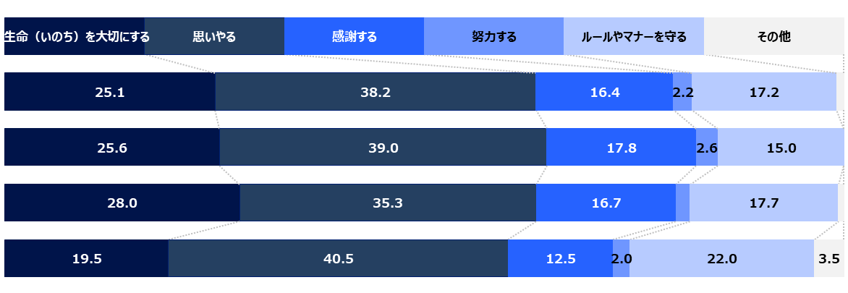



**3-2　高校生にとって最も良い経験となる取組み**

現在多くの学校で行われている取組みや一部の学校で実施された取組みのうち、高校生にとって最も良い経験になると思うものについて調査し、調査対象によって違いがあるか分析した。

**3-2-1　多くの学校で行われている取組みについて**

◆　全体では、「あいさつ運動（28.5％）」と回答した割合が最も高く、次いで「クラブ活動などの課外活動（27.3％）」となった。（図表3-2-1①）

◆　調査対象別でみると、最も割合が高かったものは次のとおり。（図表3-2-1②）

・高校生の子どもがいる者：クラブ活動などの課外活動（32.8％）

・子どもはいるが高校生の子どもがいない者：あいさつ運動（32.0％）

・子どもがいない者：職業体験（23.0％）

**【図表3-2-1①】**



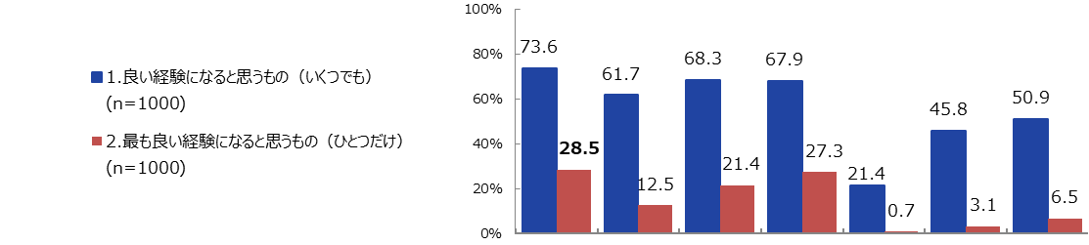



**【図表3-2-1②】**







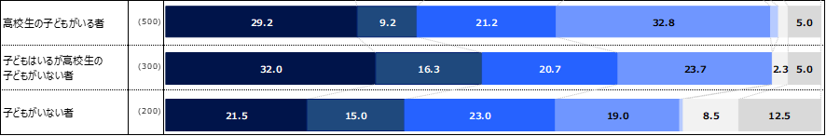

**3-2-2　一部の学校で実施された取組みについて**

◆　全体では、「小中学生への学習サポート（34.0％）」と回答した割合が最も高く、次いで「保護者へありがとうを伝えるキャンペーン（27.5％）」となった。（図表3-2-2①）

◆　調査対象別でみると、すべての調査対象で「小中学生への学習サポート」と回答した割合が最も高かった。（図表3-2-2②）

**【図表3-2-2①】**



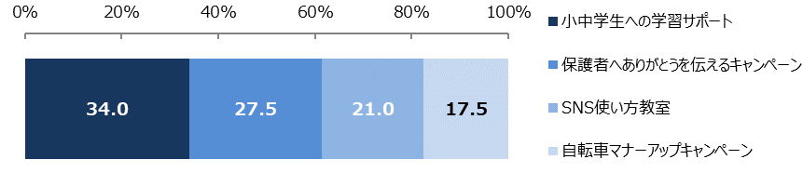

**【図表3-2-2②】**



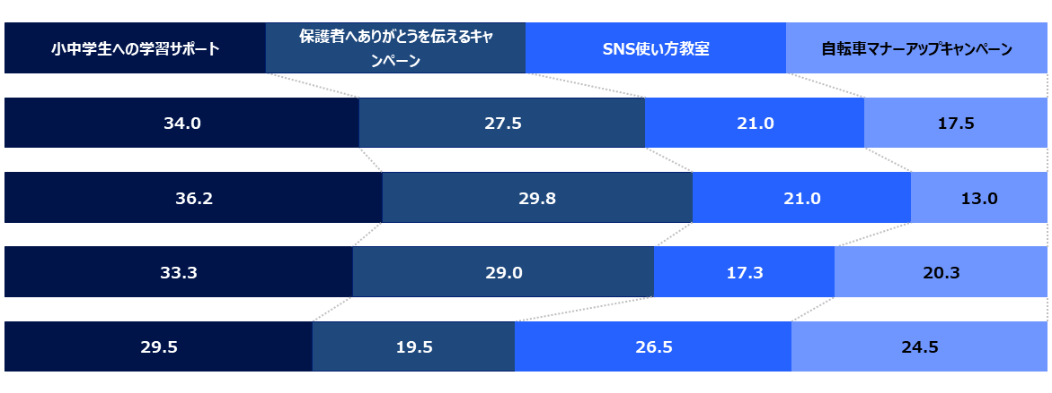



**≪その他の取組みのアイディア≫**

「ボランティア」、「高齢者とのふれあい」、「赤ちゃん・園児とのふれあい」、「介護体験」（Q13の自由回答のうち、複数回答のあったものを抜粋）

**４．7つのアクションについて**

府民運動で呼びかけている、府民一人ひとりの身近な取組み（7つのアクション）について調査し、調査対象によって違いがあるか分析した。

【7つのアクション】（1）「あかんもんはあかん」と、はっきりしかろう

（2）「ええもんはええ」と、はっきりほめよう

（3）「ユーモア」を大切にしよう

（4）「あいさつ」をもっと大切にしよ

（5）「おかげさんで」をもっと大切にしよう

（6）子どもの話をじっくり聞こう

（7）地域にどんどん出ていこう

**4-1　子どもをもつ保護者に最も取り組んで欲しいもの**

◆　全体では、「子どもの話をじっくり聞こう（32.3％）」と回答した割合が最も高く、次いで「『あかんもんはあかん』と、はっきりしかろう（28.6％）」となった。（図表4-1-1）

◆　調査対象別でみると、最も割合が高かったものは次のとおり。（図表4-1-2）

・高校生の子どもがいる者：子どもの話をじっくり聞こう（34.0％）

・子どもはいるが高校生の子どもがいない者：子どもの話をじっくり聞こう（34.0％）

・子どもがいない者：「あかんもんはあかん」と、はっきりしかろう（39.5％）

**【図表4-1-1】**



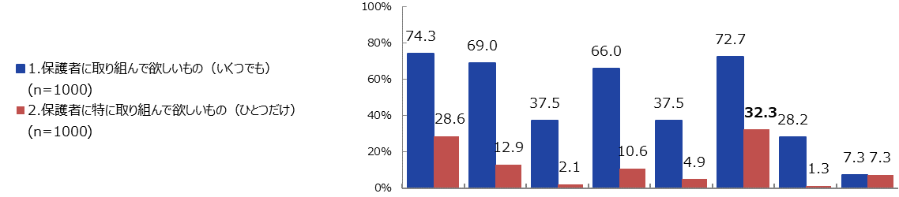



**【図表4-1-2】**







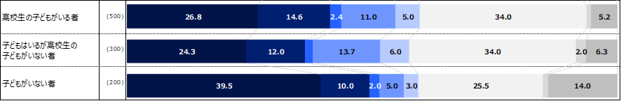

**4-2　府民全員で取り組んでいくことが特に重要なもの**

◆　全体では、「『あかんもんはあかん』と、はっきりしかろう（26.9％）」と回答した割合が最も高く、次いで「『あいさつ』をもっと大切にしよう（19.1％）」となった。（図表4-2-1）

◆　調査対象別でみると、すべての調査対象で「『あかんもんはあかん』と、はっきりしかろう」と回答した割合が最も高かった。（図表4-2-2）

**【図表4-2-1】**



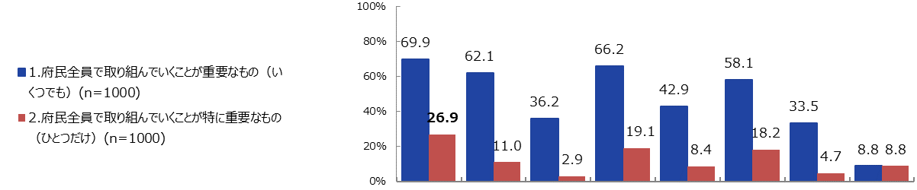



**【図表4-2-2】**





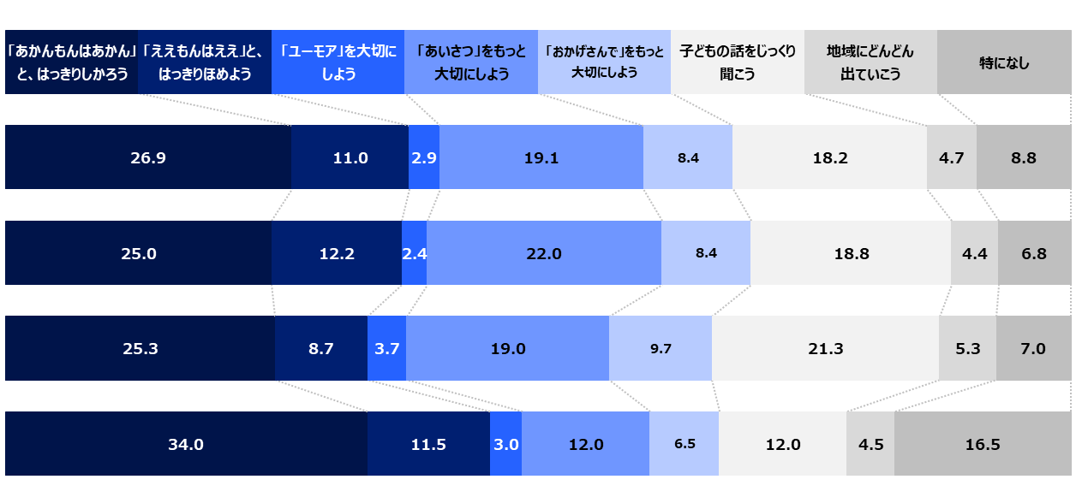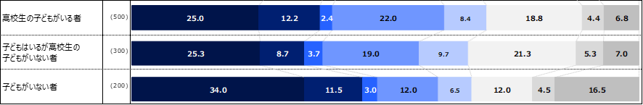

**4-3　自分自身が今できていると思うもの**

◆　全体では、「『あいさつ』をもっと大切にしよう（54.5％）」と回答した割合が最も高く、次いで「『あかんもんはあかん』と、はっきりしかろう（43.4％）」となった。（図表4-3-1）

◆　調査対象別でみると、すべての調査対象で「『あいさつ』をもっと大切にしよう」と回答した割合が最も高かった。（図表4-3-2）

**【図表4-3-1】**



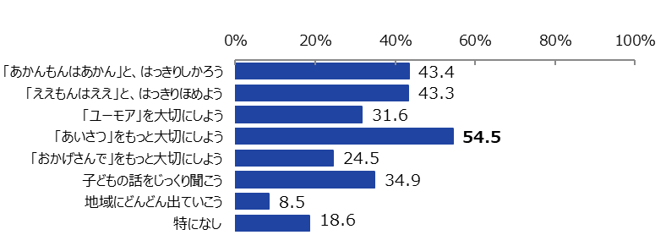

**【図表4-3-2】**



